

**О внесении изменений в постановление акимата Южно-Казахстанской области от 21 мая 2018 года № 141 "Об утверждении регламента государственной услуги "Субсидирование затрат ревизионных союзов сельскохозяйственных кооперативов на проведение внутреннего аудита сельскохозяйственных кооперативов"**

***Утративший силу***

Постановление акимата Туркестанской области от 20 марта 2019 года № 41. Зарегистрировано Департаментом юстиции Туркестанской области 20 марта 2019 года № 4945. Утратило силу постановлением акимата Туркестанской области от 30 июня 2020 года № 142

      Сноска. Утратило силу постановлением акимата Туркестанской области от 30.06.2020 № 142 (вводится в действие по истечении десяти календарных дней после дня его первого официального опубликования).

      В соответствии с пунктом 2 статьи 27 Закона Республики Казахстан от 23 января 2001 года "О местном государственном управлении и самоуправлении в Республике Казахстан", пунктами 1 и 3 статьи 16 Закона Республики Казахстан от 15 апреля 2013 года "О государственных услугах", акимат Туркестанской области ПОСТАНОВЛЯЕТ:

      1. Внести в постановление акимата Южно-Казахстанской области от 21 мая 2018 года № 141 "Об утверждении регламента государственной услуги "Субсидирование затрат ревизионных союзов сельскохозяйственных кооперативов на проведение внутренного аудита сельскохозяйственных кооперативов" (зарегистрировано в Реестре государственной регистрации нормативных правовых актов за № 4612, опубликовано 30 мая 2018 года в газете "Южный Казахстан" и 1 июня 2018 года в эталонном контрольном банке нормативных правовых актов Республики Казахстан) следующие изменения:

      приложение "Регламент государственной услуги "Субсидирование затрат ревизионных союзов сельскохозяйственных кооперативов на проведение внутренного аудита сельскохозяйственных кооперативов" к указанному постановлению изложить в новой редакции согласно приложению к настоящему постановлению.

      2. Государственному учреждению "Аппарат акима Туркестанской области" в порядке, установленном законодательными актами Республики Казахстан, обеспечить:

      1) государственную регистрацию настоящего постановления в территориальном органе юстиции;

      2) в течение десяти календарных дней со дня государственной регистрации настоящего постановления направление его копии в бумажном и электронном виде на казахском и русском языках в Республиканское государственное предприятие на праве хозяйственного ведения "Республиканский центр правовой информации" для официального опубликования и включения в эталонный контрольный банк нормативных правовых актов Республики Казахстан;

      3) размещение настоящего постановления на интернет-ресурсе акимата Туркестанской области после его официального опубликования.

      3. Контроль за исполнением настоящего постановления возложить на заместителя акима области Садыра Е.А.

      4. Настоящее постановление вводится в действие по истечении десяти календарных дней после дня его первого официального опубликования.

|  |  |
| --- | --- |
| *Аким области* | *У. Шукеев* |
| *Тургумбеков А.Е.* |
| *Отарбаев М.Н.* |
| *Садыр Е.А.* |
| *Сарсембаев Т.К.* |
| *Тасжуреков Е.К.* |
| *Сабитов А.С.* |
| *Тасыбаев А.Б.* |

|  |  |
| --- | --- |
|  | Приложение к постановлению акимата Туркестанской области от "20" марта 2019 года № 41 |
|  | Приложение к постановлению акимата Южно-Казахстанской области от "21" мая 2018 года № 141 |

**Регламент государственной услуги "Субсидирование затрат ревизионных союзов сельскохозяйственных кооперативов на проведение внутреннего аудита сельскохозяйственных кооперативов"**

**Раздел 1. Общие положения**

      1. Государственная услуга "Субсидирование затрат ревизионных союзов сельскохозяйственных кооперативов на проведение внутреннего аудита сельскохозяйственных кооперативов" (далее – государственная услуга) оказывается государственным учреждением "Управление сельского хозяйства Туркестанской области" (далее – Услугодатель).

      Прием заявок и выдача результатов оказания государственной услуги осуществляются через веб-портал "электронного правительства" www.egov.kz (далее – портал).

      2. Форма оказания государственной услуги: электронная (полностью автоматизированная).

      3. Результат оказания государственной услуги – уведомление о перечислении субсидии либо мотивированный отказ в предоставлении государственной услуги в случаях и по основаниям, предусмотренным пунктом 10 стандарта государственной услуги "Субсидирование затрат ревизионных союзов сельскохозяйственных кооперативов", утвержденного приказом заместителя Премьер-Министра Республики Казахстан-Министра сельского хозяйства Республики Казахстан от 10 марта 2017 года № 115 "Об утверждении стандарта государственный услуги "Субсидирование затрат ревизионных союзов сельскохозяйственных кооперативов на проведение внутреннего аудита сельскохозяйственных кооперативов" (далее - Стандарт).

      Форма предоставления результата оказания государственной услуги: электронная.

**Раздел 2. Описание порядка действий структурных подразделений (работников) услугодателя в процессе оказания государственной услуги**

      4. Основание для начала процедуры (действия) по оказанию государственной услуги – предоставление услугополучателем на портал в форме электронного документа, удостоверенного электронной цифровой подписи (далее - ЭЦП) услугополучателя заявку на получение субсидий согласно приложению 3 к Стандарту.

      5. Услугодатель в течение одного рабочего дня с момента регистрации заявки подтверждает ее принятие путем подписания с использованием ЭЦП соответствующего уведомления. Данное уведомление становится доступным в Личном кабинете ревизионного союза.

      Содержание каждой процедуры (действия), входящей в состав процесса оказания государственной услуги, длительность его выполнения:

      1) прием заявки на получение субсидий согласно приложению 3 к стандарту в форме электронного документа, удостоверенного электронной цифровой подписи (далее - ЭЦП) услугополучателя - 15 (пятнадцать) минут;

      2) оформление ответственным исполнителем услугодателя результата оказания государственной услуги и направление на подпись руководителю услугодателя - 2 (два) рабочих дня;

      3) подписание результата оказания государственной услуги и направление ответственному исполнителю услугодателя - 2 (два) часа;

      4) выдача результата оказания государственной услуги - 15 (пятнадцать) минут.

      6. Основаниями для отказа в выдаче субсидий являются:

      1) установление недостоверности документов, представленных ревизионным союзом для получения государственной услуги, и (или) данных (сведений), содержащихся в них;

      2) несоответствие ревизионного союза и (или) представленных материалов, объектов, данных и сведений, необходимых для оказания государственной услуги, требованиям, установленным нормативными правовыми актами Республики Казахстан.

      7. Услугодатель в соответствии с Планом финансирования формирует в информационной системе субсидирования платежные поручения на выплату субсидий, загружаемые в информационную систему "Казначейство-Клиент", в течение двух рабочих дней после подтверждения принятия заявки согласно пункту 11 настоящих Правил.

      По заявкам, в которых объем субсидий превышает объем бюджетных средств, предусмотренных в Плане финансирования на соответствующий месяц, выплата субсидий осуществляется в следующем месяце в порядке очередности с момента подачи заявки.

**Раздел 3. Описание порядка взаймодействия структурных подразделений (работников) услугодателя в процессе оказания государственный услуги**

      8. Перечень структурных подразделений (работников) услугодателя, которые участвуют в процессе оказания государственной услуги:

      1) ответственный исполнитель услугодателя;

      2) руководитель услугодателя;

      3) бухгалтерия услугодателя;

      9. Описание последовательности процедур (действий) между структурными подразделениями (работниками) с указанием длительности каждой процедуры (действия) указано в пункте 5 раздела 2 настоящего регламента.

**Раздел 4. Описание порядка взаимодействий услугодателя оказания государственной услуги**

      10. Справочник бизнес-процессов оказания государственной услуги указан в приложении к настоящему регламенту.

|  |  |
| --- | --- |
|  | Приложение к регламенту государственной услуги "Субсидирование затрат ревизионных союзов сельскохозяйственных кооперативов на проведение внутреннего аудита сельскохозяйственных кооперативов" |

**Справочник бизнес-процессов оказания государственной услуги через портал**

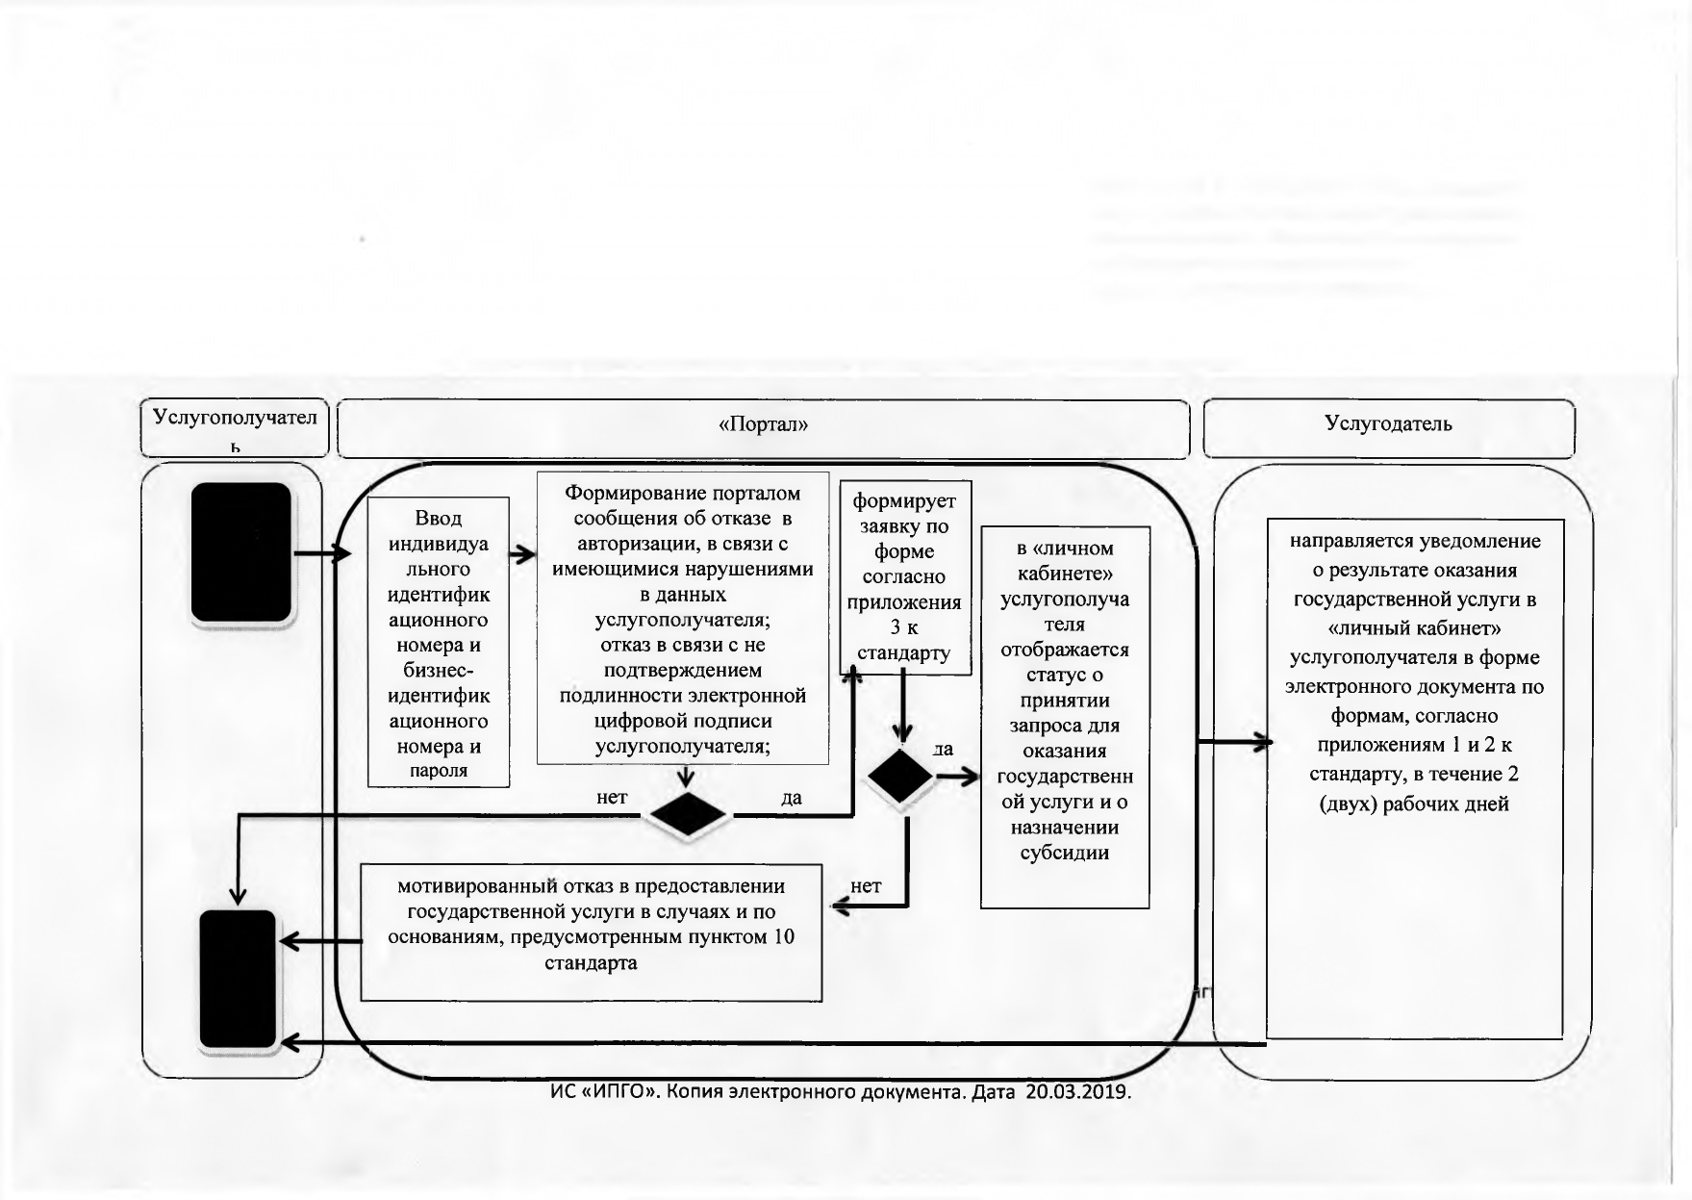

      Условные обозначения:

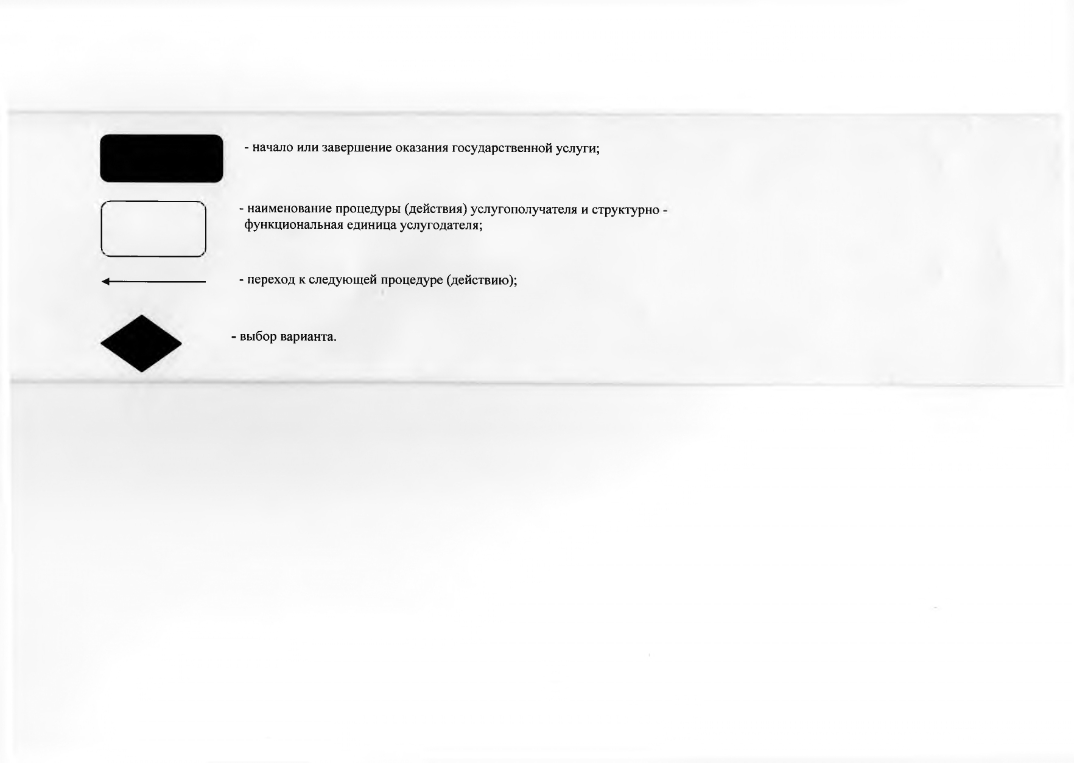

© 2012. РГП на ПХВ «Институт законодательства и правовой информации Республики Казахстан» Министерства юстиции Республики Казахстан